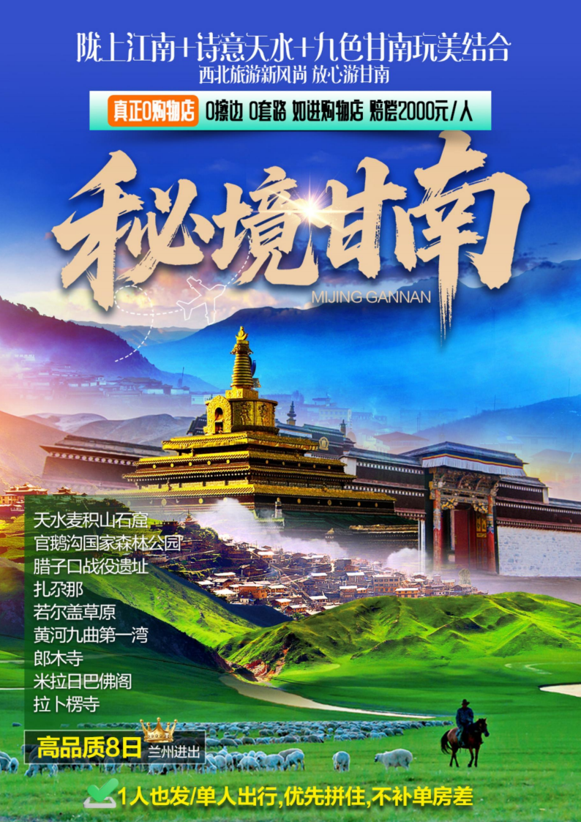

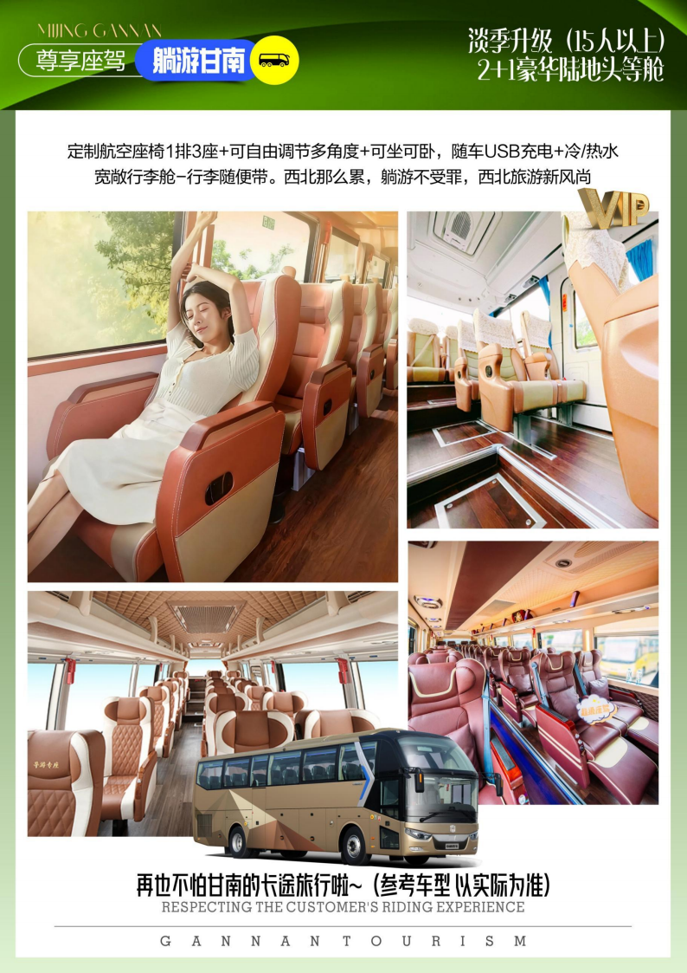

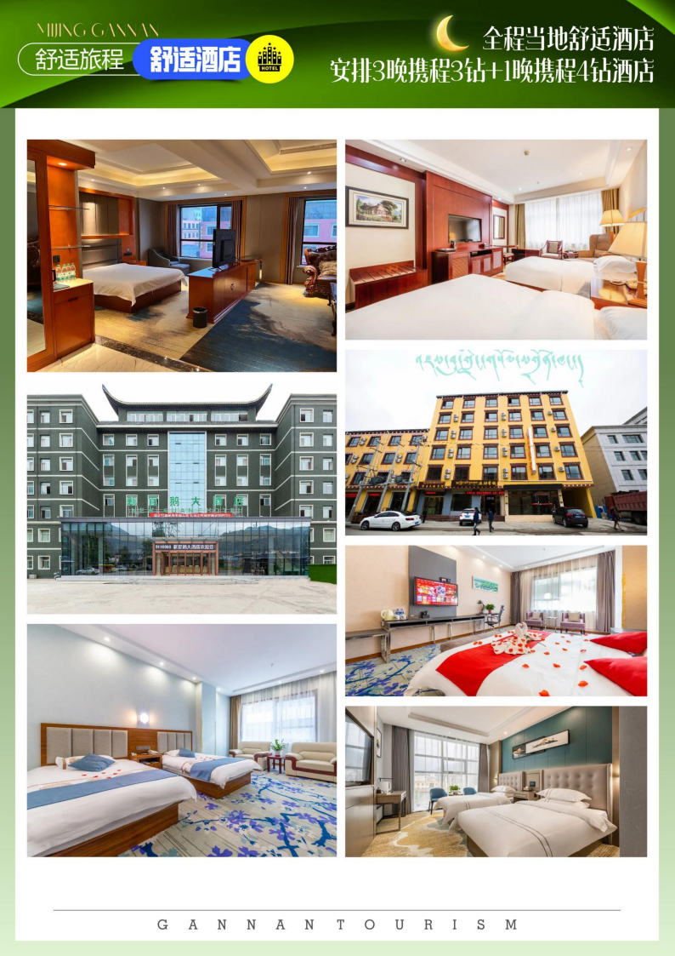

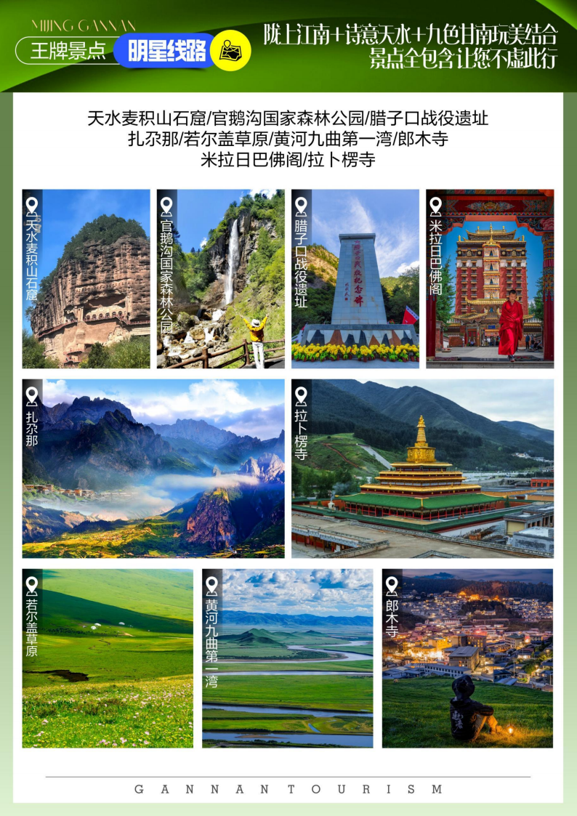

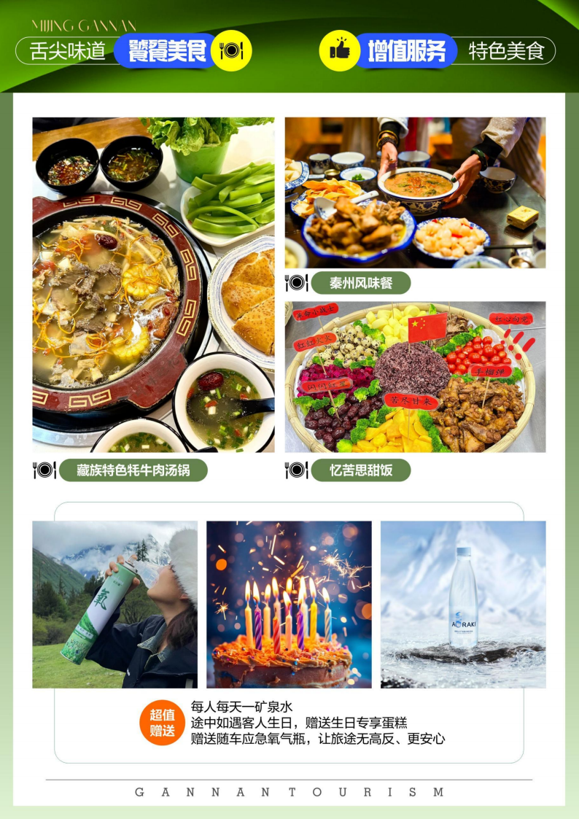

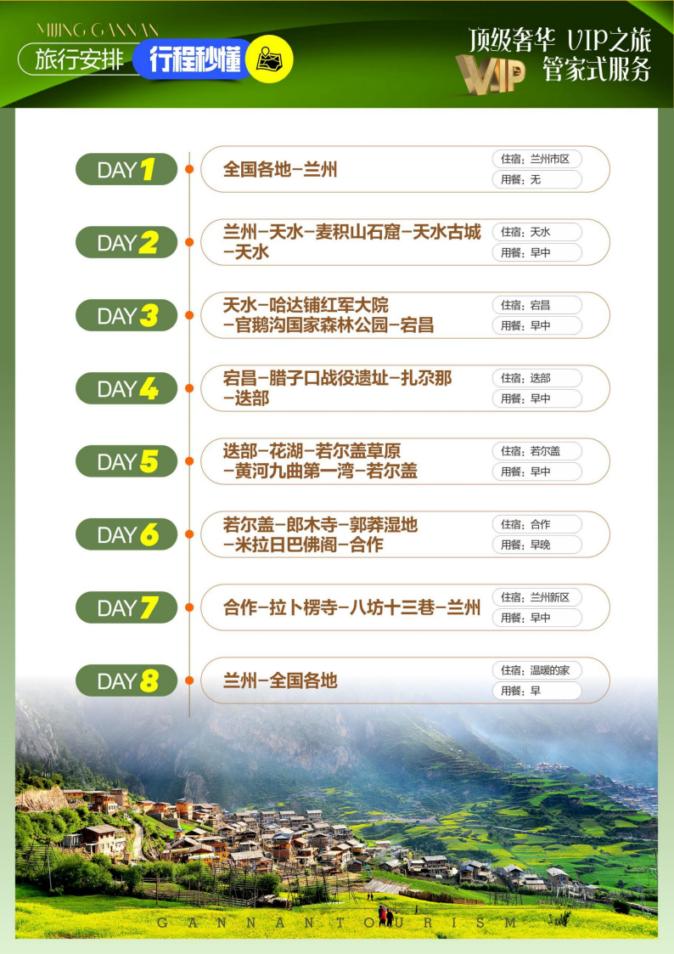

【秘境甘南】
<天水麦积山石窟、官鹅沟国家森林公园、腊子口战役遗址、扎尕那、若尔盖草原、九曲黄
河第一湾、郎木寺、米拉日巴佛阁、拉卜楞寺 8 日游（兰州进出） >
【纯玩无购物】 ：纯玩正规旅游团，全程真正 0 购物店、0 擦边、0 套路，无强制消费，追求旅游本质，慢节奏用心感受美景，享受真情服务，旅程自由自在，无任何后顾之忧。如进购物店，赔偿 2000 元/人。
【人气酒店】 ：全程当地舒适酒店，特别安排 3 晚携程 3 钻+升级 1 晚携程 4 钻酒店，旅途更享舒适，更随性。
【升级豪华驾座】 ：淡季 4-5/9-10 月升级 2+1 陆地头等舱旅游大巴（ 15 人以上，含 15 人） 。定制航空座椅 1排 3 座+可自由调节多角度+可坐可卧 ，随车 USB 充电+冷/热水，宽敞行李舱-行李随便带。西北那么累，躺游不受罪，西北旅游新风尚。
【接待承诺】 ：保证成团，1 人也发，单人出行，优先拼住，不补房差。
【优惠立减】 ：60 岁-69 岁/4 岁-17 岁报名立减 200 元/人，70 岁以上/现役军人/退役军人/残疾证报名立减 400元/人。
【品鉴美食】：精心安排特色餐，秦州风味餐、忆苦思甜饭、藏族特色牦牛肉汤锅，挑动您的味蕾，尽享美食诱惑。 【甘南盛景】：陇上江南、诗意天水、九色甘南玩美结合，石窟艺术、红色旅游区、宗教文化，草原湿地 这是一次“不单纯 ”的藏地旅游，甘南陇南天水精华景点全包含 ，8 天轻松慢旅行，放慢脚步，享受身体和心灵的双重洗礼。
【优质交通】 ：旅游大巴保证 10%的空座率。全程一车一导，省去中转交接，24 小时无缝对接，管家式服务。一手操作，一手接待，安心、省心、放心。
【超值赠送】 ：
1、每人每天一支矿泉水。
2、途中如遇客人生日，赠送生日专享礼物。
3、赠送随车应急氧气瓶，让旅途无高反、更安心。
【风险承诺】 ：
1、真正 0 购物店，无隐形消费，如进购物店，赔偿 2000 元/人。
2、接送站为散拼小车接送，有等待现象，我们承诺若司机迟到 50 分钟以上，赔付 500 元/人。
天数 | 行程安排 | 用餐 |  |  | 入住地区
D1 | 全国各地兰州 | x | x | x | 兰州市区
D2 | 兰州天水麦积山石窟天水古城天水 | √ | √ | x | 天水
D3 | 天水哈达铺红军大院官鹅沟国家森林公园宕昌 | √ | √ | x | 宕昌
D4 | 宕昌腊子口战役遗址扎尕那迭部 | √ | √ | x | 迭部
D5 | 迭部花湖若尔盖草原黄河九曲第一湾若尔盖 | √ | √ | x | 若尔盖
D6 | 若尔盖郎木寺郭莽湿地米拉日巴佛阁合作 | √ | x | √ | 合作
D7 | 合作拉卜楞寺八坊十三巷兰州 | √ | √ | x | 兰州市区
D8 | 兰州-全国各地 | √ | x | x | 温暖的家
备注：行程安排在不减少景点情况下,导游在实际操作中根据情况可以灵活调整行程游览顺序
第一天 兰州接飞机/接火车→安排入住酒店后自由活动 用餐/自理 住宿/兰州
全国各地游客乘坐飞机（高铁/火车或者其他交通方式）前往兰州，抵达当地机场/火车站后先提取行李物品，前往指定出口，联系接机组工作人员，乘坐接机专用车前往酒店，办理入住手续。今日无行程，可自由活动。
【交通提示】：
1、机场-市区 80 公里，约 1.5 小时；
2、火车站－市区 10 公里，约 20 分钟；
【温馨提示】：
1、当天抵达由接送站公司师傅接机/站（当天接站没有导游），出发的前一天，我社会通过短信或电话与各位贵宾联系，请保持手机畅通，谢谢！
2、 由于各位贵宾抵达的时间不同，所以在机场需要适时等待（正常不超过 40 分钟），请您谅解。若不愿等待，可自行选择交通方式前往指定酒店办理入住，费用请您自理；
3、上述赠送的接送机或接送站服务均支持使用时间和使用日期可任意更改，提前或是延后使用都没有任何限制，但是每个订单抵达和返程只能各免费接送机（站）一次，同时必须提前在使用前一天 17:00 之前告知工作人员，且上述接送机或接送站服务为免费赠送项目，不使用，无任何费用退还；
4、抵达酒店后需您自行办理入住,只需要付押金即可！退房时酒店无任何损坏和消费，押金则在离店时退还于您！
5、兰州中川机场至兰州市区行驶距离约80KM，行驶时间约 90 分钟，市区到机场打车打表约 200 元左右，不可议价；
6、市区打车：起步价 10 元，3 公里后每公里 1.4 元，不可议价；
7、城际列车：机场前往兰州火车站里程 80 公里，一等座 26 元，二等座 21.5 元（方便、快捷），如你不需要接机，可根据自己的航班时间选择合适的城际列车前往兰州市区，具体时间请参考 12306 列车动态时间。
【自由活动攻略参考】：
【舌尖上的兰州】
1、【张掖路大众巷】：（白天、晚上均营业）马子禄牛肉面、马爷炒面、平凉羊肉泡馍、胡家包子、茹记烤肉、杜记甜食，此外还有川菜馆幺妹餐厅、香满楼等美食餐厅！
2、【正宁路夜市】：（营业时间 19:00-凌晨 24:00）老马牛奶鸡蛋醪糟、酿皮、烤黄河鲤鱼、菠菜面、灰豆子、甜胚子、羊肠面 、炙子马特色烧烤、嘉峪关烤肉、羊杂碎、羊脖子、羊肉泡馍！
【兰州市内及周边景点推荐】
1、【甘肃省博物馆】拥有“铜奔马”、“黄河剑齿象”等众多文物，位居全国五强、世界十强，还是值得一看的。 周一闭馆。
2、【黄河母亲像、黄河铁桥】分别象征了哺育中华民族生生不息、不屈不挠的黄河母亲，和快乐幸福、茁壮成长的华夏子孙，该雕塑构图简洁，寓意深刻，反映了甘肃悠远的历史文化，黄河干流上第一座大型铁结构桥，百年沧桑的历史衬托兰州的深厚底蕴，中山桥铁桥对面就是秦腔博物馆！
3、【秦腔博物馆】秦腔博物馆，坐落在甘肃省兰州市金城关风情区二台阁，分原汁原味的秦腔表演区，历代秦腔名人蜡像区，小型皮影戏。
第二天 兰州→天水→麦积山石窟→天水古城→天水 用餐/早/中 住宿/天水
早餐后乘车赴天水，抵达天水后用午餐，今日午餐安排秦州风味餐，午餐后参观中国四大石窟之一，国家 5A级风景名胜区—【麦积山石窟】（含门票， 区间车自理，参观约 1.5 小时），麦积山因山形酷似麦垛而得名 ，沿栈道拾级而上，辗转蜿蜒，登上山顶，极目远眺，只见千山万壑，重峦叠嶂，青松似海，云雾阵阵，远景近物交织在一起，构成了天水八景之首的“麦积烟雨”。 由于麦积山属于砂砾岩石，不适合山体雕刻，于是先人们便在山体上凿洞，以泥塑的形式塑佛供养，其精美的泥塑艺术闻名世界。 山峰的西南面为悬崖峭壁，石窟就开凿在峭壁上，在如此陡峻的悬崖上开凿成百上千的洞窟和佛像，在中国的石窟中是罕见的。2014 年，石窟还与丝绸之路上的其他胜地一起被列入了世界文化遗产名录，名扬海外。 晚自由逛【天水古城】（暂无门票） ，坐落在天水市古民居建筑群落规模较大和保存较完整的天水市西关片区。 白天，在星罗棋布的古巷道中漫步 ，仿佛穿越一般 ，幽思遐想中感受天水独特的古城韵味；傍晚，古城夜如昼、人如潮，绚丽璀璨的古城灯光点亮了秦州之夜。徜徉在柔和的灯光里，置身于古街古巷古居中，千百年岁月积淀下来的文化气息扑面而来，冥思遐想与浑然天成的古韵古意瞬间融为一体，恬淡静谧，后入住天水酒店。
【交通提示】：
1、兰州-天水 320 公里，约 4 小时；
2、天水-麦积山石窟 50 公里，约 1 小时；
【温馨提示】：
1、麦积山石窟栈道全程步行攀爬，高层距地面较高，70 岁以上老人、心脏病、高血压、低血糖、恐高者慎登；儿童需牵牢，勿在栈道奔跑；
2、参观麦积山石窟穿防滑运动鞋，禁高跟鞋、拖鞋；轻装简行，背包≤5kg，入口有寄存柜（约 5 元 / 柜）；
3、参观麦积山石窟禁吸烟、携宠物；水瓶、钥匙、手机等外挂物品入包或寄存；禁触摸文物、开闪光灯拍照，栈道上勿拍照，违者可能终止参观麦积山石窟。
【今日美食介绍】：
秦州风味餐是甘肃省天水市秦州区的特色美食，它传承了秦人以面食为主的习俗，又融合了川人嗜辣的口味，形成了独特的饮食文化。如呱呱、浆水面、天水麻辣烫、猪油盒、天水杂烩、锅鲰、天水打卤面、祁山扯面等。
第三天 天水→哈达铺红军大院→官鹅沟国家森林公园→宕昌 用餐/早/中 住宿/宕昌
早餐后，乘车赴哈达铺，抵达后参观【红军大院】(1、穿红军服，重温红色文化，2、参观表演，重现了战火纷飞的艰苦岁月，讴歌时代精神，3、吃忆苦思甜饭）“苦不苦想想长征二万五，累不累想想革命老前辈”，通过本次穿红军服、看红军馆、吃红军饭、 唱革命歌曲、 听红军故事、让大家进一步感受了老一辈不怕苦不怕累不怕牺牲的长征精神，体会幸福生活的来之不易。后乘车赴宕昌，游览【官鹅沟国家森林公园】 ，官鹅沟通常分为官珠沟和鹅嫚沟两个主要沟域官鹅沟景区。抵达后参观主景区【官珠沟】（含门票， 区间车自理，游览时间约 3 小时），沿途观前沟风光 13 个大小不等形态各异的湖泊，尤如一串绿色的珍珠镶嵌在沟内，湖水清澈透底，随湖底地貌高低呈不同颜色，那些倒映在湖中的古树象一条条巨龙卧在湖底。峡谷两侧山势陡峭， 山崖上有很多瀑布飞流直下，景观众多。在长数百米、高数百米、宽仅十米的各种形态峡谷中，河水震耳欲聋，凉风扑面而来，悬崖古松掩日，瀑布飞泻直下，有身处绝境之感，如此鬼斧神工的自然奇观，实属国内之罕见。入住酒店。
【交通提示】：
1、天水-哈达铺 200 公里，约 3 小时；
2、哈达铺-官鹅沟 40 公里，约 1 小时；
3、官鹅沟-宕昌 20 公里，约 30 分钟；
【温馨提示】：
1、建议进入官珠沟景区时在阴平湖下车，否则会错过阴平湖、公主湖、珍珠湖、官鹅湖、立界湖、月牙湖、三叠胡、燕子湖、百味草药园、鹿仁湖、鹿仁廊桥、通天峡、通天栈道等景点；
2、官珠沟景区全长 32 公里，前 13 公里可坐观光车前往，徒步 3 公里中可观赏瀑布，峡谷和妙趣横生的岩石松造。如想攀爬雷鼓小，沿栈道前行 25 公里即能到达雄伟的雷鼓小脚下。
【今日美食介绍】：哈达铺 “忆苦思甜饭” 是依托 1935 年红军长征途经甘肃宕昌哈达铺的历史背景打造的红色主题餐食，核心是通过 “苦” “甜” 两部分饮食对比，再现红军在哈达铺从饥寒交迫到获得补给、恢复战力的转折，兼具体验感与教育意义。
第四天 宕昌→腊子口战役遗址→扎尕那→迭部 用餐/早 住宿/迭部
早餐后乘车赴迭部，途中参观游览【腊子口战役遗址】（无门票，参观约 40 分钟），缅怀先烈，1935 年中国工农红军打通天险腊子口，顺利进入陕甘苏区，为北上抗日具有重大意义。午餐后游览参观誉为亚当和夏娃的诞生地—【扎尕那景区】（含门票， 区间车自理，游览约 3.5 小时），地形既像一座规模宏大的巨型宫殿，又似天然岩壁构筑的一座完整的古城，在这片仙境里，整个迭山石林较为引人注目，浩瀚的百里石林、石峰光洁铮亮 ，嶙峋入穹，无树、无土、无尘、无垢。 峭壁峥嵘，石峰耸秀在阳光照射下烟波浩渺，璀璨生辉。这里有你想要的原始，这里有你看得到的生态。特别安排游览《爸爸去哪儿》拍摄地景点扎尕那--仙女滩景点，漫步栈道，一览扎尕那鬼斧神工般的全貌。看夕阳的余晖洒在这美丽的藏寨之上，让你流连忘返，相机里留下的全是感动和感慨，也可以进入藏寨拍摄藏族同胞生活原貌。后乘车赴迭部，入住酒店。
【交通提示】：
1、宕昌-迭部 180 公里，约 2.5 小时；
2、扎尕那-迭部 40 公里，约 40 分钟；
【温馨提示】：
1、高海拔地区，请注意休息，沿途大草原不能随意停车，请遵从导游司机意见；
2、高海拔地区，请大家注意保持体力，不要剧烈运动；
3、早晚温差大，注意保暖防风；
4、景区出来已经晚上 20 点之后了，请备少许零食。
第五天 迭部→花湖→若尔盖草原→黄河九曲第一湾→若尔盖 用餐/早/中 住宿/若尔盖
早餐后，乘车赴若尔盖，游览【花湖风景区】（含门票， 区间车自理，游览约 2 小时） ，花湖是热尔大坝草原上的一个天然海子，热尔大坝是我国仅次于呼伦贝尔大草原的第二大草原，海拔 3468 米。湖畔五彩缤纷，好像云霞委地，而湖中则开满了水妖一样的绚丽花朵，这种植物看起来平淡无奇，在雨水充沛的八月把纯蓝的湖水染成淡淡的藕色 ，时深时浅，像少女思春时低头的一抹酡红，花湖水色纯美，湖畔开满了鲜花，让人如入仙境。湖水透彻的蓝有着无法形容的纯净，缱绻在水天之间的云彩，有着魔力般的妖艳，简单，安静，却让人燃烧，这就是花湖。 中餐后，今日午餐安排藏族特色牦牛肉汤锅，后游览【黄河九曲第一湾】（含门票，扶梯自理，游览约 1.5 小时），位于四川省阿坝藏族羌族自治州若尔盖尔县唐克镇 ，此处是四川、青海、甘肃三省交界处，唐克镇以北 9 公里到黄河九曲第一湾，登上一座小山包，黄河九曲第一湾的美丽景象跃入眼底。
【交通提示】：
1、迭部-花湖 130 公里，约 2.5 小时；
2、花湖-黄河九曲第一湾 80 公里，约 1.5 小时；
3、黄河九曲第一湾-若尔盖 70 公里，约 1.5 小时；
【温馨提示】：
1、甘南由于地处高原，夏季无酷暑，全年平均气温较低，一定要多备衣物御寒，以免生病感冒；
2、甘南海拔较高，我们一路游览的海拔都在 3000 米左右，如需氧气瓶或特殊药品的话，请提前自行准备；
3、藏族同胞性格较为直爽单纯， 自由活动时见到摊贩，若无意购买他们的商品，尽量不要讨价还价，以免引起麻烦。
【今日美食介绍】：
藏族特色牦牛肉汤锅，精选高原牦牛肉，新鲜食材，原汁原味，滋味鲜美。浓郁锅底，香气扑鼻，入口即化，回味无穷。滋补养生，营养丰富，是您品尝美食，享受健康的绝佳选择。
第六天 若尔盖→郎木寺→郭莽湿地→米拉日巴佛阁→合作 用餐/早/晚 住宿/合作
早餐后，乘车赴郎木寺镇游览【郎木寺】（格尔底寺，含门票，参观约 1.5 小时） ，郎木寺不仅仅是一个寺 ，而且是一个镇的名字，宽不盈数米的小溪“ 白龙江”穿镇而过，把小镇分成南北两个部分 ，它包括北面的甘肃甘南藏族自治州碌曲县下辖的郎木寺镇和南面的四川省阿坝藏族羌族自治州若尔盖县红星乡下辖的郎木寺村 ，北面的甘肃塞赤寺和南面的四川达仓格尔底寺都是格鲁派的寺院，参观完寺庙，可寻找白龙江源头，夏季野花盛开，溪流清澈，适合拍照。后游览【郭莽湿地】（暂无门票，如产生门票请游客自理，游览 40 分钟），位于碌曲县，海拔 3562 米，面积约为 1 万余公顷，是黄河最大支流洮河的发源地和水的涵养地，在黄河流域生态涵养和水源保护中具有重要意义。距离郭莽梁不远"勒嘉秀母''湖，湖水澄澈清凉，据传由活佛加持成"药水"湖，即使在寒冷的冬季， "勒嘉秀母 "湖依然如夏天温暖而美丽，成为黑颈鹤等候鸟冬眠重要的栖息之地。后乘车赴合作，参观游览【米拉日巴佛阁】（无门票，登塔费自理），全区唯一的一座供奉藏传佛教各派宗师的高层建筑，在藏区十分少见，在外部拍照十分独特。而佛阁内部供奉了一千多尊塑像，有藏传佛教各大教派的代表人物，还有藏族历史上的名人大师，这种各教派并存的情况在藏区也十分罕见。沿途一望无际的甘南大草原 ，随处可见的旱獭，缓慢而行的藏民，让您尽情领略草原风光沿途观赏浓郁的藏族风情与自然风光。 晚餐后入住酒店。
【交通提示】：
1、若尔盖-郎木寺 85 公里，约 1.5 小时；
2、郎木寺-郭莽湿地 45 公里，约 40 分钟；
3、郭莽湿地-合作 120 公里，约 2 小时；
【温馨提示】：
1、郭莽湿地是尕海则岔自然保护区的一部分，请尊重当地生态，禁止投喂鸟类或乱扔垃圾；不要擅自进入核心保护区，并遵守景区规定；
2、米拉日巴佛阁内光线较暗，楼梯狭窄，需小心脚下防止摔倒。
第七天 合作→拉卜楞寺→八坊十三巷→兰州 用餐/早/中 住宿/兰州
早餐后，乘车前往全国最大的藏传佛教学府【拉卜楞寺】（含门票，游览 2 小时） ，这里是藏传佛教格鲁派六大寺院之一，这里有世界上最长的转经长廊。这里不仅是许多藏族人心目中的吉祥圣地，而且还是很多人心目中的神圣之地，很多人一生都必须去一次的地方，不为朝圣，不为超度，只为一眼气势恢宏。拉 卜楞寺保留有全国最好的藏传佛教教学体系，被誉为“世界藏学府 ”，拥有世界最长的转经廊，整个长廊包围了寺庙和整个居住区，整个建筑气势雄伟，鳞次栉比，错落有致，电影《天下无贼》就在此取景拍摄。后参观【八坊十三巷】 （无门票，参观约 1 小时），八坊十三巷是国家 AAAA 级旅游景区，位于甘肃临夏回族自治州首府临夏市。临夏古称河州，知道河州的人，还会知道临夏市内的回民又称 "八坊人"。 "八坊"和"河州 "同时成为了临夏的别称 ，而八坊十三巷便是河州民族风情的古街区。从唐朝，围绕着八座清真寺形成了八个教坊、十三条街巷，故称为"八坊十三巷 "。它融合了回族砖雕、汉族木刻、藏族彩绘，集民族特色、休闲旅游、绿色生态、人文科教为一体，呈现出穆斯林的生活画卷，是河州民族民俗文化名片，民族建筑艺术"大观园"。后乘车返回兰州，入住酒店。
【交通提示】：
1、合作-拉 卜楞寺 60 公里，约 1 小时；
2、拉 卜楞寺-八坊十三巷 100 公里，约 1.5 小时；
3、八坊十三巷-兰州 120 公里，约 2 小时；
【温馨提示】：
1、进入寺庙不能踩门槛，也不可以在他人跟前吐痰，这些行为都会被认为对喇嘛不敬；
2、拍照片时拍人一定要征求一下对方的意见；
3、参观寺庙外面可以拍照，进入殿堂就不可以拍照了；
4、甘南由于地处高原，夏季无酷暑，全年平均气温较低，一定要多备衣物御寒，以免生病感冒；
第八天 兰州→全国各地 用餐/早 住宿/温馨的家
早餐后可视情况自由活动，我们会根据航班时间安排送机/高铁/火车，我们的甘南之行就此画上圆满的句号！
（送站司机在航班前提前 4 小时酒店接您前往机杨，需要您自行办理登机手续）。
【温馨提示】：
1、由于团友来自全国各地，所以我们安排接送站师傅送站，请手机保持畅通，送站师傅会提前联系您；
2、酒店退房时间为中午 12:00 之前，若您航班为下午或者晚上，请于 12:00 之前退房，若您自由活动，行李可寄存至酒店前台，若由于超过退房时间产生的费用需要自理；
3、散客送机，如果游客不接受公司安排的送机时间，我司不再单独安排送机，无费用可退，游客可根据自己的时间自行前往机场，费用自理。
服务标准：
1、 门票：麦积山石窟、哈达铺红军大院、官鹅沟、花湖、黄河九曲第一湾、扎尕那、郎木寺（ 四川寺）、拉 卜楞寺、米拉日巴佛阁等景点首道大门票；赠送景点：天水古城、腊子口纪念碑、郭莽湿地、八坊十三巷（赠送景点为无门票景点，如景区因政策调整收费，客人均需自理，如不参加，无任何费用可退） ；
2、住宿：全程入住高人气舒适酒店+3 晚携程 3 钻酒店+升级 1 晚携程 4 钻酒店，甘南酒店设施与大城市有较大差距，且大部分酒店没有电梯，定时热水，请勿以城市心态衡量。如遇单男单女客人优先同车拼住，如不接受拼房，请现付单房差；全程不提供单人间或三人间，遇单需补单房差；
3、用餐：全程含 7 早餐 6 正餐，酒店含早不用不退；其中含 3 个特色餐（秦州风味餐、忆苦思甜饭、藏族特色牦牛肉汤锅） ；
4、用车：旅游车根据人数多少安排车的大小，15 人以上安排陆地头等舱 2+1 豪华商务车（4-5 月/9-10 月）； 2-3 人安排座轿车/SUV 车，5-8 人安排 9 座商务车、9-10 人安排 14 座商务车，11-14 人安排 19 座中巴，15-19人安排 38 座大巴，保证 10%的空座率。（ 22 座以下旅游车无行李箱） ；
5、导服：专业导游讲解服务，收客人数不足 9 人时，不安排专职导游，由司机负责全程行程衔接（不提供景区讲解服务） ，协助购买门票事宜；
6、保险：我社已承保旅行社责任险，强烈建议客人自行购买旅游意外险；
7、儿童：儿童为 12 周岁以下且 1.2 米以下，仅含旅游目的地旅游车位费标准同成人，其他均不含（不包含景区门票、床位费、酒店早餐） ，不含费用敬请自理；
8、重要说明：2 天之内取消订单，需承担车位损失 800 元/人；特殊证件门票优惠按照 6 折退费；
自费项目推荐参考
本行程涉及到的部分自费项目仅供参考， 由客人自由选择参加，不存在强制消费，部分报价含车导服务费：
1、娱乐推荐：骑马 80 元/人起，篝火 200 元/场起；
2、美食推荐：烤全羊 2480 元/只起；
各景区小交通明细
景点 | 项目 | 价格 | 备注
麦积山石窟 | 区间车 | 30 | 必须消费
官鹅沟 | 区间车+景区保险 | 65+5 | 必须消费
花湖 | 区间车+景区保险 | 30+5 | 必须消费
米拉日巴佛阁 | 登塔 | 20 | 自愿选择
扎尕那 | 区间车+保险 | 40+5 | 自愿消费
九曲黄河第一湾 | 扶梯 | 60 | 自愿消费
3、 景区区间自费明细：
①以上报价含门票、车费、住宿费，价格为参考价格，具体以当地景点实际情况为准；
②自费项目需游客另行付费，可自愿选择参加；
③如您持有可优惠证件，如：教师证、军官证等特殊证件，在参加自费项目中是否能够使用，需以景点当天挂牌通告为准，如您需要使用，请务必提前告知导游。

参考酒店
兰州市（携程 3 钻） ：兰州丙辰酒店、 尚河逸景、新德丽宾馆、丽程假日酒店、兰州云溪悦酒店、兰州星逸酒店（兰州西客站店）或同级酒店；
天水（携程 3 钻）：天水坤逸精品酒店(天水龙园高铁南站店)、金莎酒店、锦江之星品尚酒店（经济开发区店）、铃兰酒店、艺龙瑞云酒店、东方宾馆、潮漫酒店等同级；
宕昌（携程 4 钻） ：佳豪国际酒店、天瑞大酒店、新官鹅大酒店、水岸阳光大酒店或同级酒店；
迭部（舒适型） ：星期天宾馆、藏途酒店、鑫洋大酒店、 隆盛宾馆、雅噶布酒店、生源酒店或同级酒店；
若尔盖（舒适型） ：宝盈大酒店、文汇大酒店、 中晟洲际酒店、 中晟大酒店、康缦酒店、郦湾噶玛沃措酒店、怡梦缘大酒店或同级酒店；
合作（舒适型） ：塞纳生态饭店、龙柿之家商务酒店、东宏酒店、 景恒国际酒店、华荣宾馆、珠峰大酒店、桃源大酒店、诺桑大酒店或同级酒店；
兰州新区（携程 3 钻）：爱琴海酒店、百花饭店、泰华国际大酒店、机场民航曼哈顿酒店、兰颐轩酒店或同级酒店。
费用不含
1、旅游意外险；旅游意外伤害保险及航空意外险（建议旅游者购买） ；
2、 自选自费项目；
3、单房差或加床；
4、行李物品托管或超重费；
5、个人费用、包括：酒店内电话、传真、洗熨、收费电视、饮料等费用；洗衣，理发 ，电话，饮料， 烟酒，付费电视，行李搬运等私人费用；签证相关的例如未成年人公证，认证等相关费用；
6、根据实际情况列明是否有当地政府收取的税金或调节基金等；
7、 自由活动期间的餐食费和交通费；
8、 因交通延误、取消等意外事件或战争、罢工、 自然灾害等不可抗拒力导致的额外费用；
9、 因旅游者违约、 自身过错、 自身疾病导致的人身财产损失而额外支付的费用；
10、“旅游费用包含” 内容以外的所有费用。
预定须知
大西北旅游以沿途风光为主，住宿标准无法满足沿海城市标准的需求，青藏高原地区旅游住宿设施的建设条件十分有限！如果您选择来大西北体验高原生态美景，请理解当地住宿条件的差异如果您对住宿餐饮有特殊标准，请您慎重选择！！！
1、住宿提示：西北属于欠发达地区，酒店的硬件设施及服务意识相对落后，无法用发达地区的标准衡量；
2、穿衣指南：甘南高原夏季凉爽，昼夜温差大，白天穿短袖即可，晚上需要穿秋季外套；在 4-6 月、9-10 月，要带羽绒服或者加绒冲锋衣和秋裤；
3、 出行必备：西北地区日照强度与昼夜温差较大，气候干燥， 日照时间长，海拔较高，请游客根据自身情况，带足御寒衣物，水壶，太阳镜，太阳帽 ，防晒霜，润唇膏，保温性护肤品等防晒物品 ，以防晒伤，并尽量多多补水。请携带有效身份证件（儿童须带户口本原件） ，贵重物品随身携带（如现金、银行卡、手机、照相机、摄像机、金银饰品等） ；
4、当地风俗：丝路沿线多是少数民族聚居区，特别是甘肃甘南、四川川西地区多为少数民族聚居区，藏族居多，宗教色彩浓厚，信仰藏传佛教，所以游览期间，请配合导游工作，服从安排，尊重当地少数民族风俗习惯；
5、参观清真寺或佛教寺院时，务必听从导游的安排和导游提出的注意事项；
6、西北地区由于地域辽阔，景点之间车程较长，请游客在来西北旅游时注意休息调配好时间，以充足的体力参加旅游活动。另外穿一双合脚、透气性好的鞋，可以为您的旅途省去不必要的麻烦，让您的心思能够全部放在景点上；
7、在您的客人出发前，我公司将提供详细的出团通知书并载明详细的注意事项；
8、甘南藏区昼夜温差很大，要多准备一些衣物备用。要随身携带一些防晒用品，穿浅色的抗紫外线的衣服；
9、 高原反应：甘南地处高原，海拔较高，容易引发高原反应。去之前可以多喝水，少喝酒，调整好时间和身体状态，以免身体不适；
10、文化尊重：甘南是一个多民族聚居的地方，游客应该尊重当地的文化和习俗，尽量不要损害当地人的感情。在拍照时，注意不要侵犯当地人的隐私；
11、旅游过程中，请严格按照导游或景区提示进行参观和拍照，以免引来不必要的麻烦，在野外拍摄时，谨记安全第一；
12、在旅游过程中，请根据自己的需要与能力购置特色商品，商品可还价，小刀需邮寄托运；
13、晚间外出，请结伴而行，酒店前台均备有酒店信息卡，可取用，外出迷路时可直接与酒店联系，若逛夜市，
吃小吃，请问清价格，注意卫生；
14、高原反应的预防：甘南、 陇南和川西的部分地区海拔较高，游客可能会出现高原反应。建议您提前服用红景天等药物，并在抵达后给予自己足够的时间适应高原环境；
15、环保意识：请保护自然环境，不要随意丢弃垃圾，尤其是在草原上；
16、紧急联系：在旅行中，如果需要紧急援助或咨询，请保留当地旅游局或医疗机构的联系方式；
17 、西北旅游起步较晚，景区、酒店等设施与内地都有较大差距，请您理解。

旅游承诺免责书

本人 自愿要求参加贵社组织的 游（行程），从 年 月 日至 年 月 日止。本人已完全了解和理解了贵社接待人员告知的注意事项，并根据对高龄人群的相关要求，承诺如下：
- 本人以及直系亲属了解自己的身体情况，适合参加此旅游团，本人能够完成旅游团全部行程并近期返回。如本人未按贵社要求如实告知相关健康情况，本人承担因此而产生的全部责任及发生的全部费用，并承担给贵社造成损失的赔偿责任。

身体健康承诺书

本 人 身 份 证 号 自 愿 参 加 贵 社 组 织 的 日 至 日 赴旅游，合同编号为： 。
旅行社工作人员已经告知本人旅游产品内容，本人已完全了解贵社接待人员告知的所有注意事项，并根据对高危人群（包括但不限于未成年人、高龄人群（70 周岁及以上）、重症疾病患者、孕期妇女等的相关要求承诺如下：
一、本人了解自己的身体情况能够适合参加此旅游团，并承诺能够完成此次旅游团的全部行程并按期返回。
二、如本人未按贵社要求如实告知相关健康情况，本人承担因此而产生的全部后果，并承担给贵社造成损失的赔偿责任。
三、在旅游过程中，本人自愿放弃不适宜本人身体状况参加的相应景点或相应活动；若因本人坚持参加而所产生的全部后果均由本人自行承担。
四、在旅游过程中，如果本人由于自身健康及意识性错误导致的意外伤害事故，贵公司免除一切经济赔偿责任。如因第三方原因造成的意外伤害事故，追偿事宜由本人亲属自行办理。
五、在旅游过程中，本人因自身过错，如乘坐交通工具时未系安全带、未坐稳等，引起的人身及财产损失由其自行承担，贵社协助处理。
六、在旅游过程中，本人在自由活动期间的行为引起的人身及财产损失由其自行承担，贵社协助处理。
七、本人如发生意外伤害事故，贵社在事前已尽到必要的警示说明义务且事后已尽到必要协助义务的，贵社不承担赔偿责任。
本人已就此承诺告知了直系亲属并得到他们的同意。
80 周岁以上（含 80 周岁）高龄人群、疾病患者、孕妇不含旅游人身意外伤害保险。
以上承诺内容是本人的真实意思表示。对本承诺函的各项条款，贵社工作人员已充分告知本人，本人已阅读并完全理解各项条款的意思，若发生纠纷，以本承诺书中的承诺为准。
特此承诺！
承诺人：
直系亲属：
亲属电话：
年 月 日

